
计算机与信息学院
人工智能原理实验报告

专 业 班 级 | xxxx
学生姓名及学号 | xxxx
任 课 教 师 | 张 赞
2024 ~2025学年第 一 学期 宣城校区

说 明
实验报告是关于实验教学内容、过程及效果的记录和总结，因此，应注意以下事项和要求：
1．实验报告要求：格式规范，语言表达清楚，数据和程序真实。并能够理论联系实际，认真分析实验中出现的问题与现象，总结经验。
2．每位同学应独立完成实验报告的撰写，严禁抄袭或拷贝，否则，一经查实，按作弊论取，并取消理论课考试资格。
3. 可根据实际需要调整每个单元格的篇幅。
4. 请按照要求填写实验报告。算法源代码请放置在附录中。

实验序号____ 作业名称：
实验时间∶ 2025 年 10 月 25 日

实验内容
一、题目内容和要求：
本实验旨在使用 scikit-learn 框架实现并比较多种经典的有监督学习算法，涵盖回归与分类两类任务。通过实验掌握模型的训练流程、数据预处理、性能评估方法、特征影响分析与超参数调优思想，从而理解不同模型在实际问题中的优缺点及应用场景。

二、问题背景和相关工作介绍
监督学习基于带标签的数据学习映射关系，是机器学习中最常见的范式。回归任务处理连续数值预测问题，分类任务解决离散类别判别问题。在实际应用中，模型选择不仅取决于数据本身的性质（线性或非线性、噪声、样本量等），还受限于可解释性、计算资源与对错误类型的容忍度。因此通过对多种模型进行对比实验，可以更系统地理解各模型的行为并为实际问题选择合适的方法提供依据。
回归实验选取五种具有代表性的算法进行比较：
线性回归（Linear Regression）
基于最小二乘法拟合线性模型，作为基线模型。优点为简单、可解释；缺点是仅能拟合线性关系、对多重共线性敏感。
Ridge 回归（L2 正则化）
在线性回归上加入 L2 正则项以约束权重大小，有助于缓解多重共线性与过拟合，增强模型稳定性。
Lasso 回归（L1 正则化）
加入 L1 正则项，具有稀疏化效果，可在高维或冗余特征场景下实现特征选择，便于解释。
随机森林回归（Random Forest Regressor）
基于多棵随机树的集成方法，通过 bagging 和特征随机选择降低方差，对于复杂非线性关系表现优异，且对异常值与特征尺度不太敏感。
梯度提升回归（Gradient Boosting Regressor）
通过逐步拟合残差构建强学习器，通常能在结构化数据上取得优秀性能，但训练时间相对较长，需注意过拟合与超参数调优。
分类实验选取六种常用算法进行比较：
逻辑回归（Logistic Regression）
使用线性决策边界与对数几率函数，适合作为基线分类器，结果可解释性强。
K 最近邻（K-Nearest Neighbors, KNN）
基于距离度量的非参数方法，分类通过邻居投票决定，适合低维、样本量适中场景。
决策树（Decision Tree）
基于特征划分实现规则化分类，具有很强的可解释性，但易过拟合。
随机森林（Random Forest Classifier）
多棵决策树的集成，通过投票减少单棵树的过拟合风险，通常具有更好的泛化能力。
支持向量机（SVM）
通过最大化分类间隔找到决策边界，支持核函数映射到高维空间，适合高维且样本量不巨大的问题。
AdaBoost（Adaptive Boosting）
提升方法，通过迭代训练弱分类器并调整样本权重以关注难判别样本，提高整体分类精度。

三、解题思路
拷贝代码即可

四、算法伪代码
分类模型性能对比伪代码
算法名称：分类模型训练与评估
输入：
- 数据集 X: 特征矩阵，形状为 (样本数, 特征数)
- 标签 y: 样本标签，长度为样本数
- 测试集比例 test_size: 测试集占比
- 随机种子 random_state: 用于划分训练集和测试集
- 模型列表 models: 待训练的分类器及其参数
输出：
- 每个模型在测试集上的分类准确率 accuracy
算法步骤：
- 导入数据与库
  - 导入必要的机器学习库（如 sklearn）
- 加载数据
  - 从数据源加载数据集
  - 提取特征矩阵 X 和标签向量 y
- 划分训练集与测试集
  - 使用 train_test_split 将 X, y 划分为训练集 (X_train, y_train) 和测试集 (X_test, y_test)
  - 参数: test_size, random_state
- 特征标准化
  - 创建标准化器 scaler
  - 对训练集进行拟合和变换 → X_train_scaled
  - 对测试集进行同样的变换 → X_test_scaled
  - 注：标准化有助于距离敏感算法（如 KNN, SVM）性能提升
- 定义分类模型
  - 创建模型字典 models，包括：
    - Logistic Regression: 逻辑回归模型
    - KNN: K近邻分类器
    - Decision Tree: 决策树分类器
    - Random Forest: 随机森林分类器
    - SVM: 支持向量机
    - AdaBoost: 自适应提升分类器
  - 每个模型可包含默认或自定义参数
- 训练与评估模型
对 models 中的每个 (name, model) 执行：
6.1 使用训练集 (X_train_scaled, y_train) 拟合模型
6.2 使用测试集 (X_test_scaled) 预测标签 y_pred
6.3 计算测试集准确率 accuracy = accuracy_score(y_test, y_pred)
6.4 输出模型名称 name 和对应 accuracy
- 可选：结果汇总与可视化
  - 将各模型准确率汇总，可绘制条形图或表格进

五、实验设置
VSCode Python 3.12.4

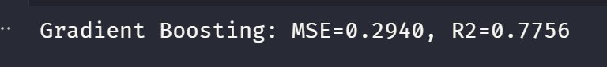
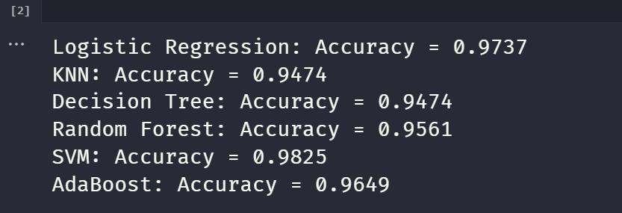
六、实验结果

七、实验结果分析
完成要求，符合预期。
八、总结
无

- 感想、体会、建议∶
无

上机报告成绩、评语∶
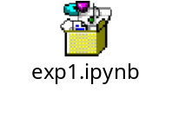

指导教师签名：
年 月 日

